列表页面功能点：
1、查询：日期格式为YYYY-MM-DD，点击查询可以查询日期在这个区间的数据。
说明：
- 只输入开始日期，未输入结束日期的，结束日期默认至今；
- 只输入结束日期，未输入开始日期的，查询结束日期之前的所有数据；
- 不写日期，查询所有数据
- 默认当前月第一天到当前时间
- 新增、修改
- 点击新增、修改，跳出新增、修改弹窗，弹窗为同一个。
- 删除
- 点击删除，跳出提示是否确认删除的弹窗，点击确认删除，才可以在列表中删除。
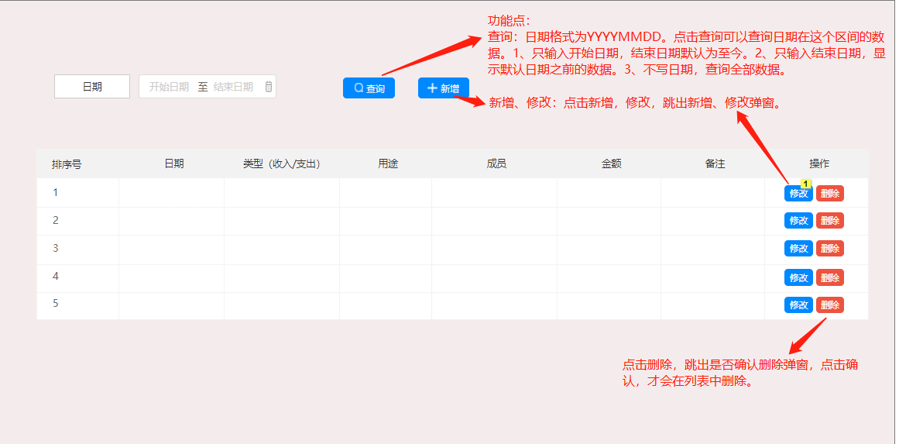
新增、修改页面:
功能点：
- 保存：所有必填项全部填写，才可以点击保存。点击保存时，有未填写项，在未填写项输入框下方用红字进行提醒：请输入XXX。
说明：
- 必填项，如图所示。类型、用途为下拉选项。类型为收入、支出。用途为办公用品、水泥、一体机。
- 成员、金额、备注为文本框。
- 日期为日期选择框，格式为YYYY-MM-DD。
2、取消：点击取消，关闭弹窗。

